# 坐标系相关知识整理

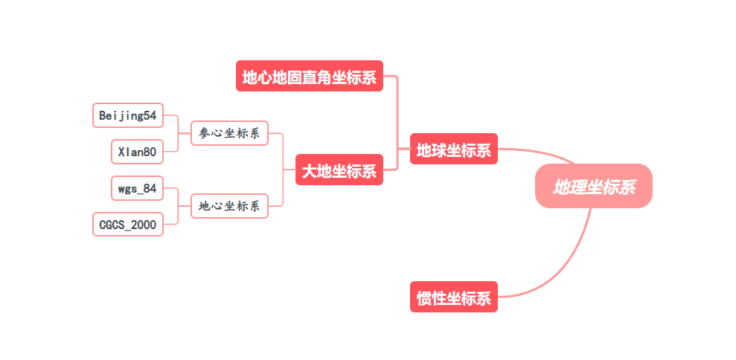

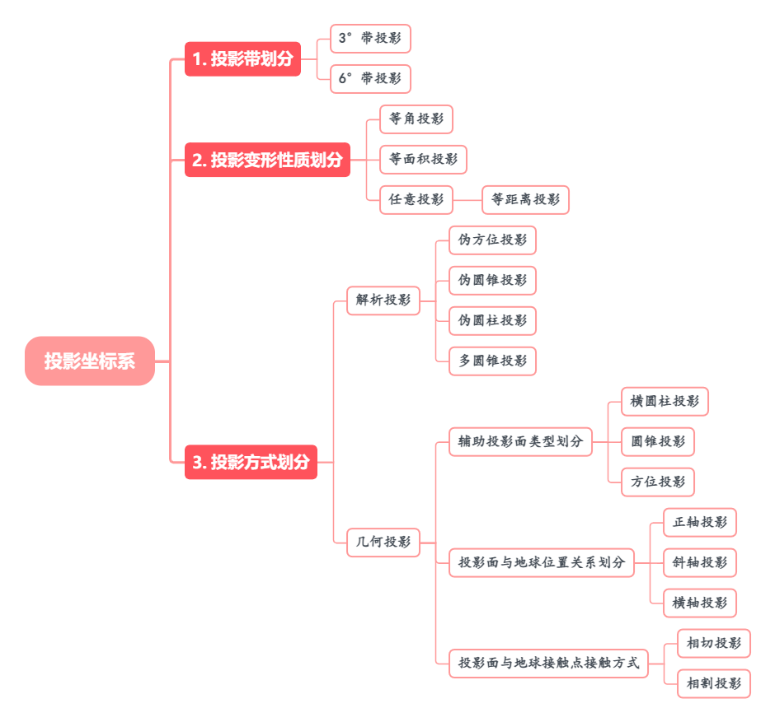

## 惯性坐标系

惯性坐标系（或空固坐标系）在空间静止或匀速直线运动的坐标系。实际操作中很难建立惯性坐标系，方便用于天文学中对于描述星系中的卫星运行轨道。

惯性坐标系(inertial frame，记作i系)，牛顿运动定律只有在惯性空间才成立，惯性坐标系是惯性空间运动计算的基础。常用的惯性坐标系有地心惯性坐标系(earth centered inertial，ECI)，坐标原点为地球质心，Z轴为地球自转轴，指向北极，X 轴在赤道平面内指向春分点。Y轴与Z、X轴构成右手正交坐标系。惯性器件(陀螺仪、加速度计)的测量值就是以惯性坐标系为参考基准，测量的是载体相对于惯性空间的角运动参数与线运动参数。

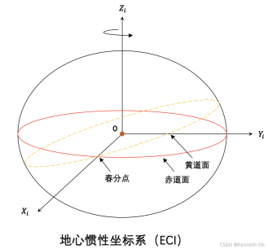

## 地球坐标系

地球坐标系（或地固坐标系）是固定在地球上而随地球一起在空间做自转和公转运动的坐标系。

地球坐标系(earth frame，记作e系)，即地心地固坐标系(earth centered earth fixed，ECEF)。坐标原点为地球质心，Z 轴为地球自转轴，指向北极，X 轴在赤道平面内指向本初子午线，Y轴与Z 、X 轴构成右手正交坐标系。e系与地球固联，地球坐标系相对于惯性坐标系的角运动即地球自转角速度ω = 15 ° / h。常用的地球坐标系有WGS84、北京54、西安80、CGCS2000等，地球坐标系的坐标参数可以用空间直角坐标XYZ表示，也可以用大地坐标经纬高表示。

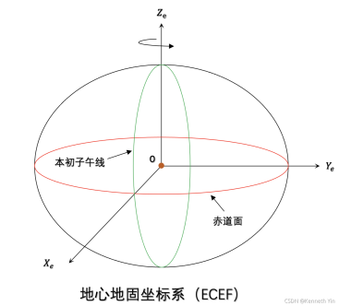

### 地球的三级逼近

地球的表面凹凸不平，内部质量及重力分布也不均衡，是一个无法用数学公式进行表达的曲面，这样的曲面不能作为制图和测量的基准，所以为了达到我们用数学进行表达的目的，就得对真实的地球进行建模，进行逼近，从而引入了地球三级逼近的概念。

（1）地球形体的一级逼近：大地体即大地水准面对地球自然表面的逼近。大地体对地球形状的很好近似，其面上高出与面下缺少的相当。

（2）地球形体的二级逼近：在测量和制图中就用旋转椭球体来代替大地球体，这个旋转椭球体通常称为地球椭球体，简称椭球体。它是一个规则的数学表面，所以人们视其为地球体的数学表面，也是对地球形体的二级逼近，用于测量计算的基准面。

（3）地球的三级逼近：对地球形状测定后，还必须确定大地水准面与椭球体面的相对关系。即确定与局部地区大地水准面（这个局部水准面即为大地水准面）符合最好的一个地球椭球体——参考椭球体，这项工作就是参考椭球体定位。

#### 大地水准面

大地水准面是指与平均海水面重合并延伸到大陆内部的水准面。是正高的基准面。在测量工作中，均以大地水准面为依据。因地球表面起伏不平和地球内部质量分布不匀，故大地水准面是一个略有起伏的不规则曲面。该面包围的形体近似于一个旋转椭球，称为“大地体”，常用来表示地球的物理形状。

大地水准面是由静止海水面并向大陆延伸所形成的不规则的封闭曲面。大地水准面或似大地水准面是获取地理空间信息的高程基准面。它是重力等位面，即物体沿该面运动时，重力不做功（如水在这个面上是不会流动的）。大地水准面是描述地球形状的一个重要物理参考面。大地水准面是测绘工作中假想的包围全球的平静海洋面，与全球多年平均海水面重合，形状接近一个旋转椭球体，是地面高程的起算面。

大地水准面同平均地球椭球面或参考椭球面之间的距离（沿着椭球面的法线）都称为大地水准面差距。前者是绝对的，也是唯一的；后者则是相对的，随所采用的参考椭球面不同而异。

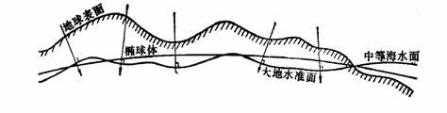

##### 绝对大地水准面差距

大地水准面到平均地球椭球面间的距离(图1)。它的数值最大在 ±100米左右。绝对大地水准面差距可以利用全球重力异常按斯托克斯积分公式进行数值积分算得，也可以利用地球重力场模型的位系数按计算点坐标进行求和算得。原则上可以选取其中任一公式。前者虽然精度较高，但运算复杂；后者由于不能按无穷级数计算，精度受到限制，但运算方便。

因此，在实践中总是根据不同的要求，采用其中的一种或综合两者优点采用一个混合公式计算。

绝对大地水准面差距除了用上述方法确定之外，还可以利用卫星测高仪方法确定（见卫星大地测量学）。

##### 相对大地水准面差距

大地水准面到某一参考椭球的距离。

因为参考椭球的大小、形状及在地球内部的位置不是唯一的，所以相对大地水准面差距具有相对意义。每一点的相对大地水准面差距,可以由大地原点开始,按天文水准或天文重力水准的方法计算出各点之间相对大地水准面差距之差，然后逐段递推出来。

#### 旋转椭球体

地球椭球体（旋转椭球体）又称“地球椭圆体”和“地球扁球体”。代表地球大小和形状的数学

曲面，以长半径和扁率表示。旋转椭球体是绕椭圆的短轴或长轴旋转而成的球体，称为旋转椭球体。旋转椭球体的半短轴，称短半径或极半径，以b表示；它的半长轴，称长半径或赤道半径，以a表示。旋转椭球体是由经线圈绕地轴回转而成的。所有经线圈都是相等的椭圆，而赤道和所有纬线圈都是正圆。因它十分迫近于椭球体，故通常以参考椭球体表示地球椭球体的形状和大小。由椭圆绕其短轴旋转所成，并近似于地球大地水准面。大地水准面的形状即用相对于参考椭球体的偏离来表示。

测量上为了处理大地测量的结果，采用与地球大小形状接近的旋转椭球体并确定它和大地原点的关系，称为参考椭球体。十九世纪，经过精密的重力测量和大地测量，进一步发现赤道也并非正圆，而是一个椭圆，直径的长短也有差异。这样，从地心到地表就有三根不等长的轴，所以测量学上又用三轴椭球体来表示地球的形状。GIS坐标系中的椭球，如果加上高程系，在其内涵上就是GCS（地理坐标系）。其度量单位就是度分秒。

通常所说地球的形状和大小，实际上就是以参考椭球体的半长径、半短径和扁率来表示。1975年国际大地测量与地球物理联合会推荐的数据为：半长径6378140米，半短径6356755米，扁率1∶298.257。我国的大地原点，即椭球定位做最佳拟合的参考点位于陕西省泾阳县永乐镇。

##### 常用的参考椭球体参数

|  |  |  |  |  |
| --- | --- | --- | --- | --- |
|  | 克拉索夫斯基椭球体 | 1975国际椭球 | WGS84椭球体 | 国家2000坐标系椭球 |
| 长半轴(a) | 6378245 | 6378140 | 6378137 | 6378137 |
| 短半轴(b) | 6356863.0187730473 | 6356755.288157528 | 6356752.3142451795 | 6356752.3141403558 |

从左到右分别可以对应我们常用的北京54坐标系、西安80坐标系、WGS84坐标系以及CGCS2000坐标系。

扁率及偏心率可以根据椭圆公式算得。

#### 大地基准面

地球椭球体表面和地球表面肯定不是完全贴合，因而即使使用同一个椭球面，不同的地区由于关心的位置不同，当需要最大限度的贴合自己关心得区域表面时，就需要一个椭球曲面来描述这个最大贴合表面，这个表面就是大地基准面，而这个大地基准面所在的椭球体就是「参考椭球体」，参考椭球体可以当做是根据大地基准面的位置偏移、偏转而来。

地球椭球体与大地基准面是一对多的关系，也就是说基准面是在地球椭球体基础上建立的，但椭球体不能代表基准面，同样的椭球体可以定义多个基准面。为了让大地基准面与当地更匹配，测量和定位更精确，很多国家都开发自己的大地基准面。

##### 地心基准面

在过去的 15 年中，卫星数据为测地学家提供了新的测量结果，用于定义与地球最吻合的、坐标与地球质心相关联的旋转椭球体。地球中心（或地心）基准面使用地球的质心作为原点。最新开发的并且使用最广泛的基准是 WGS 1984。它被用作在世界范围内进行定位测量的框架。

##### 区域基准面

局域基准面是在特定区域内与地球表面极为吻合的旋转椭球体。旋转椭球体表面上的点与地球表面上的特定位置相匹配。该点也被称作基准面的原点。原点的坐标是固定的，所有其他点由其计算获得。例如Beijing54、Xian80。我们通常称谓的Beijing54、Xian80坐标系实际上指的是我国的两个大地基准面。

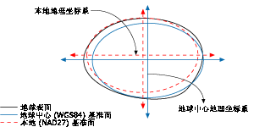

### 大地坐标系

地理坐标，就是用经线（子午线）、纬线、经度、纬度表示地面点位的球面坐标。

一般地理坐标可分为三种，天文经纬度，大地经纬度，地心经纬度。通常地图上使用的经纬度都为大地经纬度，其实三者区别不大。

#### 大地经纬度

大地经纬度是大地经度与大地纬度的合称。

地球表面是不规则面，设想成一个大小和扁率与地球最为接近的旋转椭球体，称为地球椭球体。

通过地球椭球体中心，并同其旋转轴垂直的平面，称为椭球体赤道面，它与地球表面相交的线，称为赤道；

通过地面某一点和地球椭球体旋转轴的平面，称某一点的大地子午面。

这一个点的大地子午面与起始大地子午面间的夹角，称为大地经度。

通过这点的地球椭球体的法线与赤道平面的夹角，称为大地纬度。

##### 地心坐标系

由地球的唯一性和客观存在，以地球质心为旋转椭球面的中心的坐标系，叫地心坐标系（地心坐标系又名协议地球坐标系），且唯一。

###### WGS84坐标系

WGS84坐标系是地心坐标系，全称World Geodetic System-1984，是美国为了解决GPS定位而产生的全球统一的一个坐标系。对应的椭球是WGS84椭球体。

###### CGCS2000坐标系

CGCS2000坐标系是地心坐标系，其全称为China Geodetic Coordinate System 2000，其原点为包括海洋和大气的整个地球的质量中心。对应的椭球是CGCS2000椭球体。

##### 参心坐标系

每个国家都想让地图尽可能准确地描述本国的地形地貌，因此就有国家把质心“移走”，让局部的表面“贴到”该国的国土，使之高程误差尽量减小到最小。这个时候，就出现了所谓的“参心坐标系”。即椭球中心不在地球质心的坐标系。

###### 北京54坐标系

北京54坐标系是一个参心坐标系，这个坐标系是新中国成立后采用了前苏联的克拉索夫斯基椭球参数，并与前苏联1942年坐标系进行联测，通过计算建立了我国大地坐标系，定名为1954年北京坐标系。但是不要天真的以为这个椭球体的参心在北京，原点在前苏联的普尔科沃。

高程系采用的是56黄海高程系。

###### 西安80坐标系

西安80坐标系还是参心坐标系，前面说过，参心坐标系设立的初衷是符合某个国家的实际情况，由于北京54坐标系的原点离我们国家距离太远，因此在实际使用的过程中不太符合我们国家的实际情况。

因此设立了西安80坐标系。

西安80坐标系的大地原点设在我国中部的陕西省泾阳县永乐镇，位于西安市西北方向约60公里。采用地球椭球基本参数为1975年国际大地测量与地球物理联合会第十六届大会推荐的数据。

高程系采用的是1985国家高程基准。

#### 天文经纬度

天文经纬度是指以地面某点铅垂线和地球自转轴为基准的经纬度。

包含地面某点的铅垂线和地球自转轴的平面称天文子午面，子午面与本初子午面间的夹角称天文经度，铅垂线与地球赤道平面的夹角称天文纬度。

#### 地心经纬度

地心经纬度是地心经度和地心纬度的合称。包含地面某点地心之间连线和地球自转轴的平面，称为地心子午面。

地心子午面与本初子午面之间的夹角，称地心经度

同地心之连线与地球赤道面所成的夹角，称地心纬度。

地理坐标系的最重要的参数是“大地测量系统（Datum）”，而大地测量系统的最重要的参数是“椭球（Spheroid）”。椭球相同，大地测量系统不一定相同，因为原点（origin）和方位（orientation）可以不同。想象一下，同一个椭球，首先可以固定在三维空间中的任意一个点，并且在固定于某点后还能以三个自由度任意地旋转其方位（朝向）。当然，具体国家或地区在选择大地测量系统时，总是选择与这一国家或地区的地面最吻合的大地测量系统。

地理坐标系的特征，单位是度

地理坐标系由三个参数来定义：角度单位（Angular Unit）、本初子午线（Prime Meridian）和大地测量系统（Datum）。

地理坐标系“GCS_WGS_1984”使用的角度单位为“度（Degree）”，0.0174532925199433这个数字等于“π/180”，使用的本初子午线为0.0度经线，即格林威治皇家天文台（Greenwich）所在位置的经线，使用的大地测量系统则为“D_WGS_1984”。

我们拿到的境内的许多数据使用的都是“D_Xian_1980”大地测量系统，因为“D_Xian_1980”是我们依据我国疆域的地面自己定义出来的，因而较“D_WGS_1984”与我国疆域的地面更吻合。

在我国，最常见的就是北京54（Beijing54），西安80（Xian80）和国家2000（CGCS2000）坐标系。其中北京54和西安80是参心坐标系，国家2000是地心坐标系。国家2000坐标系是适用于卫星定位系统的坐标系，在精度要求不高的情况下可以定义为美国WGS_84坐标系。

## 投影坐标系

地理坐标系和投影坐标系最容易区分的地方就是它们的单位不一样：

地理坐标系 度°分'秒"

投影坐标系 米m。

投影坐标系在二维平面中确定。与地理坐标系不同，在二维空间范围内，投影坐标系的长度、角度和面积恒定。投影坐标系始终基于地理坐标系，而后者则基于球体或椭圆体。

在投影坐标系中，通过格网上的 x,y 坐标来标识位置，其原点位于格网中心。每个位置均具有两个值，这两个值是相对于该中心位置的坐标。一个指定其水平位置，另一个指定其垂直位置。这两个值分别称为 x 坐标和 y 坐标。采用此标记法，原点的坐标值是 x = 0 和 y = 0。

在等间隔水平线和垂直线的格网化网络中，中央水平线称为 x 轴，而中央垂直线称为 y 轴。在 x 和 y 的整个范围内，单位保持不变且间隔相等。原点上方的水平线和原点右侧的垂直线具有正值；下方或左侧的线具有负值。四个象限分别表示正负 X 坐标和 Y 坐标的四种可能组合。在地理坐标系中处理数据时，有时用 X 轴表示经度值并用 Y 轴表示纬度值是很有用的。

投影的参数对不同的投影方法有一定差别。

### 按投影变形性质分类

按照投影的变形性质可以分为以下几类：等角投影、等积投影、任意投影。

#### 等角投影

能保持无限小图形的相似。同一点上长度比处处相同-变形圆，不同点变形圆的半径不同，大范围看，投影图形与地面实际形状并不完全相似。由于这种投影无角度变形，便于图上量测方向/角度，所以常用于对真实角度和方向要求高的地图，比如航海、洋流和风向图等。由于此类投影面积变形很大，故不能量算面积。

#### 等面积投影

等积投影是等面积投影，便于面积的比较和量算。常用于对面积精度要求较高的自然和经济地图，如地质、土壤、土地利用、行政区划等地图。

#### 任意投影

任意投影既不等角又不等积，各方面变形都存在，但都适中。在任意投影中，有一类比较特殊的投影叫做等距投影，满足正轴投影中经线长度比为1，在斜轴或横轴投影中垂直圈长度比为1。任意投影常用于教学地图、科学参考地图和通用世界地图等。

### 按投影构成方式分类

根据投影构成方式可以分为两类：几何投影和解析投影。

#### 几何投影

几何投影是把椭球体面上的经纬网直接或附加某种条件投影到几何承影面上，然后将几何面展开为平面而得到的一类投影。

根据投影面类型划分包括方位投影、圆锥投影和圆柱投影。

根据投影面与球面的位置关系的不同又可将其划分为：正轴投影、横轴投影、斜轴投影。

根据投影面与接触点的接触方式可将其划分为：相切投影、相割投影。

##### 方位投影

以平面作为几何承影面，使平面与椭球体面相切或相割，将球面经纬网投影到平面上而成的投影。在切点或割线上无任何变形，离切点或割线越远，变形越大。

##### 圆锥投影

以圆锥作为几何承影面，使圆锥与椭球体面相切或相割，将球面经纬网投影到圆锥面上而成的投影。该投影适用于中纬度地带沿纬线方向伸展地区的地图，我国的地图多用此投影。

##### 圆柱投影

以圆柱作为几何承影面，使圆柱与椭球体面相切或相割，将球面经纬网投影到圆柱面上而成的投影。该投影方式一般适用于编制赤道附近地区的地图和世界地图。

##### 正轴投影

投影面中心轴与地轴相互重合

##### 斜轴投影

投影面中心轴与地轴斜向相交

##### 横轴投影

投影面中心轴与地轴相互垂直

##### 相切投影

投影面与椭球体相切

##### 相割投影

投影面与椭球体相割

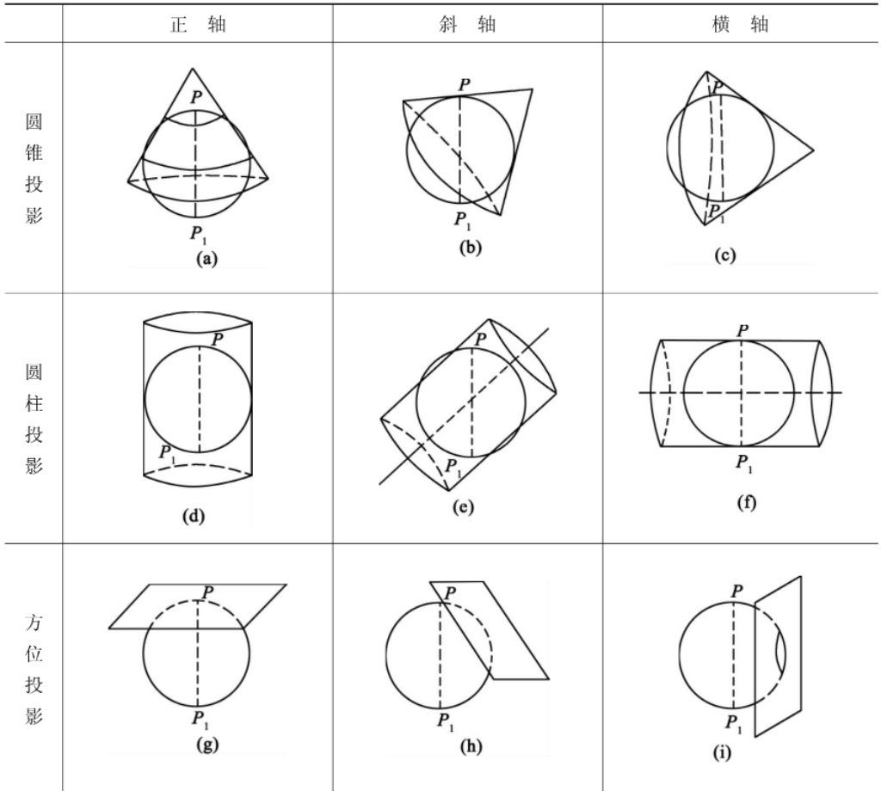

#### 解析投影

解析投影是不借助于辅助几何面，直接用解析法得到经纬网的一种投影。主要包括：伪方位投影，伪圆锥投影，伪圆柱投影，多圆锥投影。此处不再赘述。

##### 伪方位投影

据方位投影修改而来。在正轴情况下，纬线仍为同心圆，除中央经线为直线外，其余经线均改为中央经线的曲线，且相交于纬线的圆心。

##### 伪圆柱投影

据圆柱投影修改而来。在正轴圆柱投影的基础上，要求纬线仍为平行直线，除中央经线为直线外，其余的经线均改为对称于中央经线的曲线。

##### 伪圆锥投影

据圆锥投影修改而来。在正轴圆锥投影的基础上，要求经线仍为同心圆弧，除中央经线为直线外，其余的经线均改为对称于中央经线的曲线。

##### 多圆锥投影

这是一种假想借助多个圆锥表面与球体相切而设计成的投影。纬线为同轴圆弧，其圆心均位于中央经线上，中央经线为直线，其余的经线均为对称于中央经线的曲线。

### 投影选择实例

#### 世界地图

主要采用正圆柱、伪圆柱和多圆锥投影。

在编绘世界航线图、世界交通图与世界时区图时也采用墨卡托投影。

中国出版的世界地图多采用等差分纬线多圆锥投影 。

#### 半球地图

东、西半球图常选用横轴方位投影。

南、北半球图常选用正轴方位投影。

水、陆半球图一般选用斜轴方位投影。

#### 东西延伸的中纬度地区

一般采用正轴圆锥投影，如中国与美国。

#### 南北延伸的地区

一般采用横轴圆柱投影或多圆锥投影，如智利与阿根廷。

### 最常用的适用于我国的投影方式

#### 高斯克吕格（Gauss Kruger）投影

是以椭圆柱为投影面，使地球椭球体的某一经线与椭圆柱相切，然后按等角条件，将中央经线两侧各一定范围内的经纬线投影到椭圆柱面上，再将其展成平面而得。

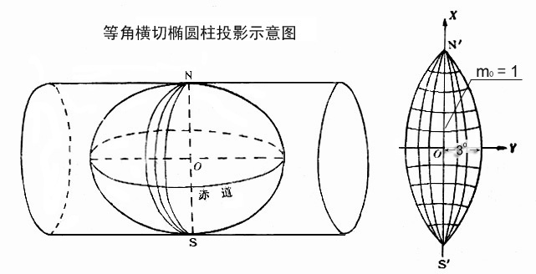

#### 通用横轴墨卡托（Universal Transverse Mercator, UTM）投影

其实质是等角横割圆柱投影，它是以圆柱为投影面，使圆柱割于地球椭球体的两条等高圈上，然后按等角条件，将中央经线两侧各一定范围内的经纬线投影到圆柱面上，再将其展成平面而得。

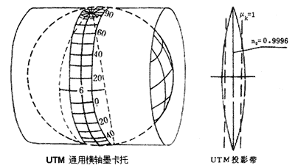

UTM投影和高斯克吕格投影的区别：

（1）中央经线长度比不同，UTM投影是0.9996，而高斯-克吕格投影是1。

（2）带的划分相同，而带号的起算不同。

（3）对于中、低纬度地区，UTM投影的变形优于高斯-克吕格投影。

（4）西方国家（美、英、德、法）多采用UTM投影作为国家基本地形图投影，东方国家（中、苏、蒙、朝）多采用高斯-克吕格投影作为国家基本地形图投影。

#### 兰伯特正形圆锥（Lambert Conformal Conic）投影

多用于国家和区域制图，东西方向的区域。正形投影中角度是真实的，距离只有在沿标准基线方向是真实的。两条基准纬线，是由地图制作人员选定。兰伯特正形圆锥投影，保证了地图形状的准确性。

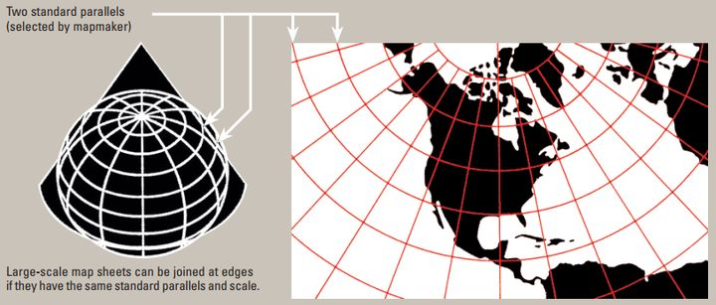

#### 阿尔伯斯等面积圆锥（Albers Equal Area Conic）投影

和兰伯特正形圆锥投影类似，同样需要定义两条基准纬线。不同的是阿尔伯斯投影是等面积投影，地图的面积和真实面积相同。地图存在形状和距离的变形。

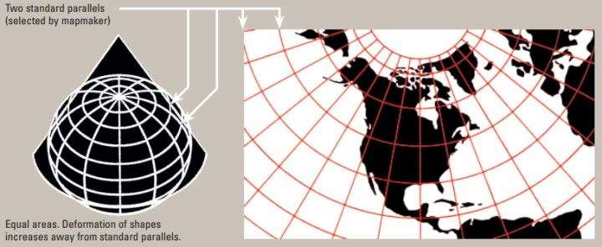

### 常见的投影坐标系

投影坐标系“WGS_1984_UTM_Zone_50N”使用的“投影（Projection）”名为“横轴墨卡托（Transverse_Mercator）”，然而这个名称并不能完全准确概括其投影。事实上，投影坐标系“WGS_1984_UTM_Zone_50N”这个名称中的“WGS_1984”指出了其地理坐标系为“GCS_WGS_1984”，而“UTM_Zone_50N”则指出了其投影。“UTM_Zone_50N”这个名称指出，其投影方法是“通用横轴墨卡托（Universal Transverse Mercator，UTM）”，其投影带为北半球第50带，这个“Zone_50N”的“中央经线（Central Meridian）”正是117.0度，在“Transverse_Mercator”的参数中得到了体现。

举一反三，“Xian_1980_GK_CM_117E”这个坐标系使用的地理坐标系为“GCS_Xian_1980”，而投影名称“GK_CM_117E”指出其使用以东经117度为中央经线的“高斯-克吕格（Gauss-Kruger，GK）”投影。投影的另一个重要参数是“东偏（False Easting）”。有些投影会在X坐标值前加上投影带号，比如：“Xian_1980_GK_Zone_20”的“false_easting”参数为20500000.0，其中20为投影带号，而“Xian_1980_GK_CM_117E”的“false_easting”参数为500000.0，尽管它们的中央经线都为东经117度。

## 参考资料

1. <https://mp.weixin.qq.com/s?__biz=MzkwMTM0NTE3Mg==&mid=2247534269&idx=1&sn=e57a0dcde980ef83e008ad53b8f429dd&source=41#wechat_redirect>
2. <https://blog.csdn.net/Anchor_Yin/article/details/119821001>
3. <https://www.bynav.com/media/upload/cms_15/%E5%B8%B8%E7%94%A8%E5%9D%90%E6%A0%87%E7%B3%BB%E4%BB%8B%E7%BB%8D.pdf>
4. <https://blog.csdn.net/weixin_44044161/article/details/116642981>
5. <https://desktop.arcgis.com/zh-cn/arcmap/10.6/map/projections/datums.htm#GUID-E49F0E1B-8F0D-4704-8384-735EA002FDDC>
6. <https://zhuanlan.zhihu.com/p/139713232>
7. <https://desktop.arcgis.com/zh-cn/arcmap/latest/map/projections/about-projected-coordinate-systems.htm>l
8. <https://blog.csdn.net/sinat_37215184/article/details/108524182>
9. <https://zhuanlan.zhihu.com/p/405738704>
10. <https://zhuanlan.zhihu.com/p/62864791>